Фармаком, работа с малоходовым товаром Алматы
(1079415 от ноя-2023)
- Для работы требуется обновить версию программы Общий Заказ до 4.9178 или выше. Можно обновить самостоятельно или через тех. поддержку.
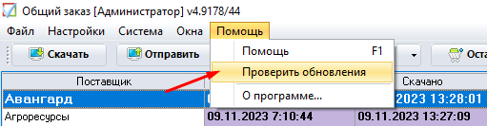

- С сервера Фармаком в Общий Заказ выгружаются все позиции Алматы, которые лежат без движения 3 мес. и более. Обновление идет каждые 4 часа. Прайс называется «Фармаком малоходовка»
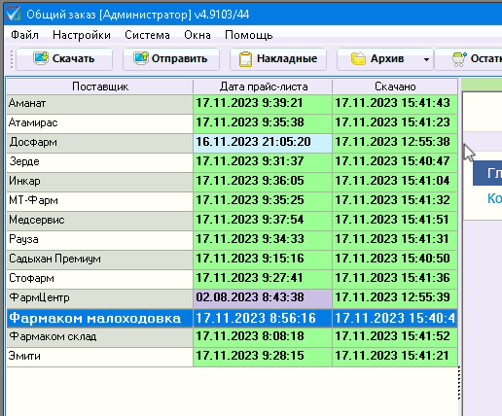
- На точках могут заказывать эти позиции, аналогично остальным поставщикам, название аптеки записано в поле комментарий.
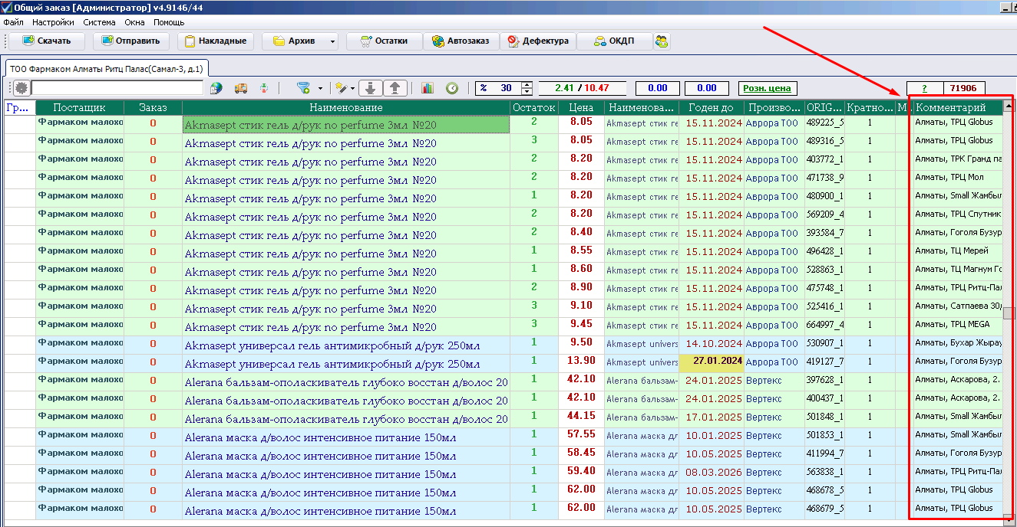
- После отправки заказа, в течении 10-15 мин заказ приходит на точку в Менеджер в виде «Накладной требования»
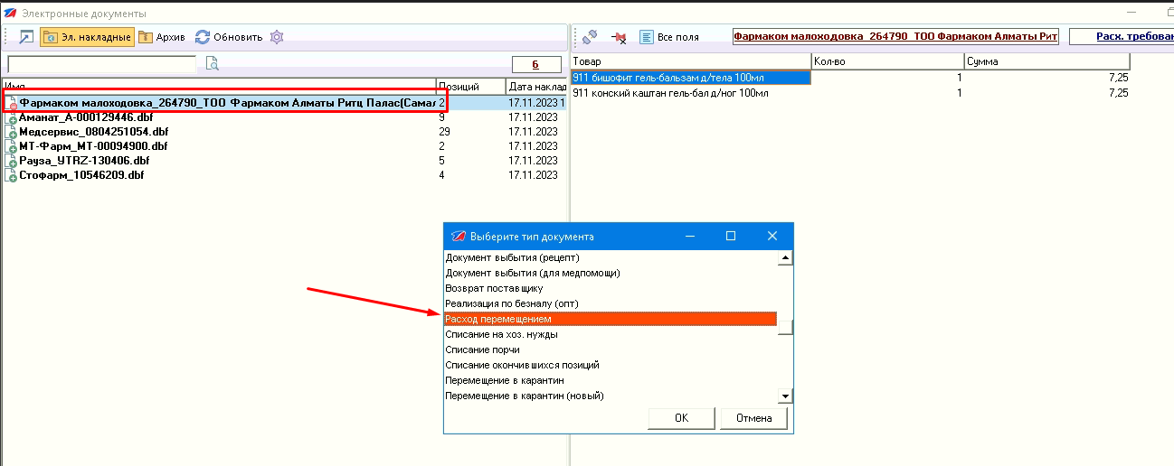

Нужно выбрать накладную, выбрать тип документа «расход перемещением» и указать точку на которую нужно переместить товар и нажать кнопку «Принять»
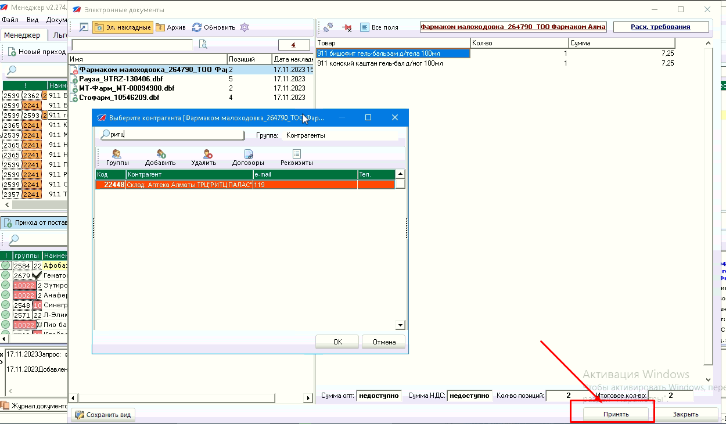
- Накладная будет сформирована сразу в готовом виде, требуется только подтвердить, товар будет перемещен обычным способом, и придет на точку в виде отложенного документа прихода.
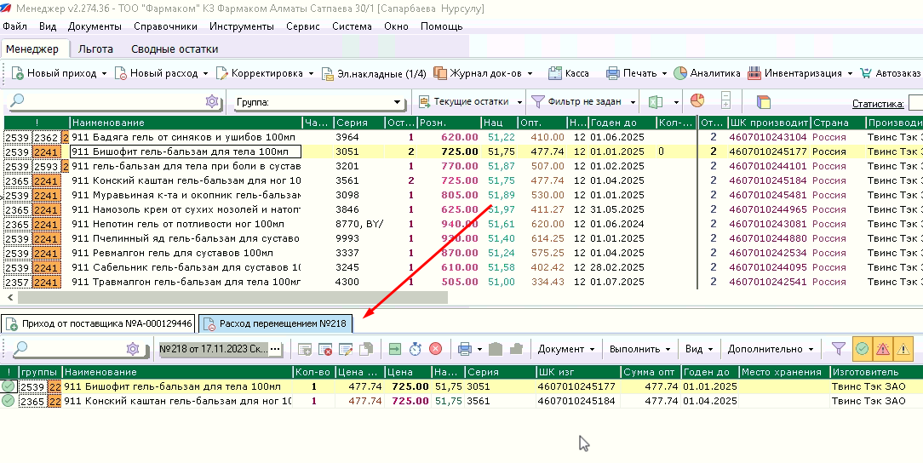

Техническая информация только для программистов:
- ТМС на сервере по выгрузке малоходовки 882
- Настройка на всех аптеках
